**Министерство просвещения РФ**

**муниципальное казённое общеобразовательное учреждение**

**«Вихоревская средняя общеобразовательная школа № 2»**

**Братского района Иркутской области**

**Конференция школьников**

**«Индивидуальная проектная деятельность»**

**Проект «Стресс и его влияние на подростка»**

**Выполнил:**

**Ковалёв Роман,**

**ученик 8-в класса**

**Руководитель:**

**Кудрявцева М. Г.**

**Вихоревка, 2023 г**.

**Содержание**

Введение………………………………………………………………………………………….3

# I. Стресс и его влияние на человека……………………………………...……………….4

### 1.1. Стресс и его влияние на человека……………………………………..…………..4

## История понятия стресса…………………………………………………..………..4

## Виды стреса…………………………………………………………………………4

* 1. Стрессы хорошие и плохие…………………………………………………………5

## Главные причины и симптомы стреса……………………………………………..5

II. Три фазы реагирования организма на любой стресс…………………………………..7

III. Методика изучения стресса……………………………………………………………..9

## IV. Как стресс влияет на человека…………………………………………………………10

## V. Признаки проявления стресса………………………………………………………….12

## 5.1. Признаки стреса…………………………………………………………………...12

## 5.2. Симптомы…………………………………………………………………………..13

Заключение……………………………………………………………………………………...15

Список используемой литературы…………………………………………………………….16

# Введение

В современной жизни стрессы играют значительную роль. Они влияют на поведение человека, его работоспособность, здоровье, взаимоотношения с окружающими и в семье. Именно стресс является причиной многих заболеваний, а значит, наносит ощутимый вред вашему здоровью, тогда как здоровье - одно из условий достижения успеха в любой деятельности. В данной работе я постараюсь раскрыть понятие стресса, причины его возникновения и его влияние на человека.

**Цель:**

- Изучение влияния стресса на человека.

- Изучение источников и видов стресса.

**Задачи:**

- проанализировать научную информацию по теме;

- изучить влияние на жизнь человека.

# I. Стресс и его влияние на человека

### 1.1. Стресс и его влияние на человека

**Стресс-**совокупность неспецифических адаптационных (нормальных) реакций организма на воздействие различных неблагоприятных факторов - стрессоров (физических или психологических), нарушающее его гомеостаз, а также соответствующее состояние нервной системы организма (или организма в целом).

## История понятия стресса

Основоположник понятия «стрес*с*» Ганс Селье — канадский эндокринолог — в начале ХХ века создал целую теорию, посвященную этой реакции организма, а также разделил стресс на «хороший» и «плохой».

Еще будучи студентом-медиком, Селье убедился, что вне зависимости от природы вредного воздействия, будь то жар, холод, отравление или другие раздражители, в ответ у человека возникают одни и те же физиологические реакции (уменьшение тимуса, увеличение коры надпочечников и появление кровоизлияний и язв в слизистой желудочно-кишечного тракта), приводящие в конце концов к серьезным патологиям.

Другими словами, Селье обнаружил неспецифическую, не связанную с конкретной причиной универсальную реакцию организма на внешние воздействия (в том числе и патологические). Её-то он и назвал сначала «общим адаптационным синдромом», а затем переименовал в «стресс».

## Виды стресса

**Психологический стресс** — понятие укоренившиеся в общественном сознании и проявляющееся различными клиническими симптомами характерными для депрессии неврозов и подобных им пограничных состояний.

В быту стрессом называют, любые события, приводящие к выраженной эмоциональной реакции. В связи, с тем, что, множество состояний может вызывать схожие симптомы, и в случае невозможности их дифференцировки используется понятие психологического стресса. Данное понятие не тождественно определению стресса, принятому в физиологии. В связи с чем и возникает путаница понятий.

Физиологический стресс – не специфическая реакция организма на внезапное воздействие внешних или внутренних раздражителей (стресс-факторов). Под их влиянием изменяются нейрогуморальные и вегетативные процессы физиологической регуляции. Считается, что стрессовым состояниям больше подвержены жители больших городов, что связано с ускоренным ритмом жизни, большим количеством времени, проводимым в дороге, постоянным фоновым шумом.

Кратковременный стресс - в целом является положительным явлением, поскольку способствует активации резервных возможностей, помогает вырабатывать новые реакции, обучает, обеспечивает прогресс и эволюцию. То есть стресс, в разумных пределах, необходим организму для его развития.

Хронический стресс – это продолжительная активация адаптационных реакций организма под воздействием неблагоприятных факторов. Приводит к развитию невротических расстройств и соматических заболеваний.

## 

## 1.4. Стрессы хорошие и плохие

На протяжении всей жизни Селье старался навести порядок в «стрессовой терминологии», вводя новые термины и уточняя их суть. Сначала он ввел понятие «стрессор» (внешнее воздействие, вызывающее стресс).

Затем Селье выяснил, что стресс приносит не только вред. В частности, с увеличением стресса растет продуктивность — до определенного предела, после которого она резко падает вместе с ухудшением самочувствия и здоровья. Критическая величина стресса, после которого он становится разрушительным, для каждого человека своя. Так появились понятия «эустрес*с*» и «дистресс».

## 1.5. Главные причины и симптомы стресса

Причиной стресса может послужить что угодно. Мы все уникальны, поэтому реагируем на аналогичный раздражитель по-разному. Для одного плохая новость испортит настроение на пару минут, а другой не сможет после этого спать целую ночь. Ученый Ганс Селье выделял три этапа возникновения стресса:

* Реакция тревоги — ответ организма на событие, которое произошло с человеком.
* Противостояние — иммунитет мобилизует силы для борьбы с раздражителем.
* Истощение — возникает при продолжительном напряжении.

Последняя фаза из классификации чревата возникновением соматических заболеваний. Люди не всегда прислушиваются к своим ощущениям и пропускают “тревожные звоночки”, посылаемые им телом. Поэтому для того, чтобы не доводить себя до истощения и оставаться в здравии, стоит своевременно обращать внимание на проявления перенапряжения:

* неудовлетворенность собой, окружающими людьми, работой, отношениями;
* депрессия и вялость;
* бессонница;
* панические атаки;
* проблемы с памятью;
* заикание;
* настороженность;
* отсутствие аппетита либо злоупотребление пищей;
* плаксивость;
* повышенная потливость, возбудимость, сердцебиение, температура либо проблемы со стулом;
* интерес к алкоголю, наркотикам или другим вещам, которые ранее не интересовали.

## II. Три фазы реагирования организма на любой стресс

**1.** **Реакция тревоги**, отражающую процесс мобилизации резервов.

**2. Фаза сопротивления**, когда удается успешно преодолевать возникшие трудности без какого-либо видимого ущерба для здоровья. На этой фазе организм оказывается даже более устойчивым к разнообразным вредным воздействиям (интоксикации, кровопотери, лишению пищи, болевым ощущениям и т.п.), чем в обычном, исходном состоянии.

**3. Фаза истощения**, когда вследствие чрезмерно длительного или избыточно интенсивного напряжения истощаются возможности организма, снижается его устойчивость к заболеваниям и появляются разнообразные признаки физического неблагополучия: снижение аппетита, нарушение сна, расстройства стула, потеря веса, повышение артериального давления, нарушение сердечного ритма и т.п.

Вначале стресс и нарушение адаптации рассматривались как ответ на отрицательное влияние, позднее эти признаки были признаны ответной реакцией и на положительное воздействие. На этом этапе происходит резервирование сил, и усиленная подготовка пережить оказанное воздействие, но ресурсы организма на этом этапе ограничены, сам он может справиться с новой задачей, но при наличии небольшого стимула.

Позже Селье заметил, что сильные стрессы ускоряют процессы старения и изнашивают организм. Ученые обратили внимание на связь преобладания конкретных эмоций

Слово "стресс" довольно плотно вошло в нашу жизнь и часто употребляется при разговоре или описании своего состояния или состояния другого человека.

Стрессом, как правило называют состояние повышенного напряжения организма, как физическое, так и психическое. Но всё-таки чаще воспринимают стресс как психологическую составляющую организма человека - невозможность справиться с ситуацией так быстро, как хотелось бы или невозможность справиться с ней вообще и адаптироваться в новых условиях.

В русский язык слово "стресс" пришло из английского языка, а в английский язык пришло с латинского.

Среди неспециалистов появилась тенденция отождествлять стресс (и особенно психологический стресс) просто с нервным напряжением (отчасти в этом повинен сам термин, означающий «напряжение» в переводе с английского). Стресс — это не просто душевное волнение или нервное напряжение. В первую очередь, стресс— это универсальная физиологическая реакция на достаточно сильные воздействия, имеющая описанные симптомы и фазы (от активации физиологического аппарата до истощения). Детальное обсуждение распространённых заблуждений в определении стресса и трудностей такого определения дано Селье в его книге «Стресс жизни».

## III. Методика изучения стресса

Нейрофизиолог Анна Усенко о гомеостазе и современном определении стресса

Любой организм — открытая система: мир воздействует на нас, мы воздействуем на мир. И одновременно — система, которая умеет поддерживать внутри себя постоянство множества сложных процессов и важных показателей. Приспосабливаться к изменениям окружающей среды помогают различные адаптивные механизмы, причем чем организм сложнее, тем больше у него способов справиться с внешним воздействием. Все эти способы действуют скоординированно, вместе складываясь в сложную мозаику под названием «стресс».

Стресс в современном понимании — неспецифическая реакция организма, возникающая под действием сильных, опасных, угрожающих организму факторов, которые мобилизуют его адаптационные механизмы, обеспечивающие приспособление к возникшей ситуации.

Есть другое определение: стресс— это реакции организма, которые характеризуются перенапряжением его адаптационных механизмов. Ганс Селье, автор [концепции стресса](https://science.sciencemag.org/content/122/3171/625), изначально рассматривал стресс как патологическую реакцию. Однако по мере изучения условий и механизмов развития стрессовой реакции он пришел к иному определению: стресс — это любые требования к организму, которые предъявляют ему текущие обстоятельства. Иными словами, стресс — это часть нашего повседневного опыта.

## Как стресс влияет на человека

**Для начала разберемся, как стресс влияет на организм человека:**

Стресс нарушает деятельность человека, его поведение, приводит к разнообразным психоэмоциональным нарушениям (тревожность, депрессия, неврозы, эмоциональная неустойчивость, упадок настроения, или, наоборот, перевозбуждение, гнев, нарушения памяти, бессонница, повышенная утомляемость и др.). Длительно сохраняющийся стресс повреждает механизмы саморегуляции организма и приводит к последующим нарушениям биоритмов. Изменяется естественный цикл сна и бодрствования, в итоге снижается работоспособность и самоконтроль, ухудшаются память и внимание. Также нарушаются суточные колебания уровня гормонов, ритмов дыхания и сердцебиения.

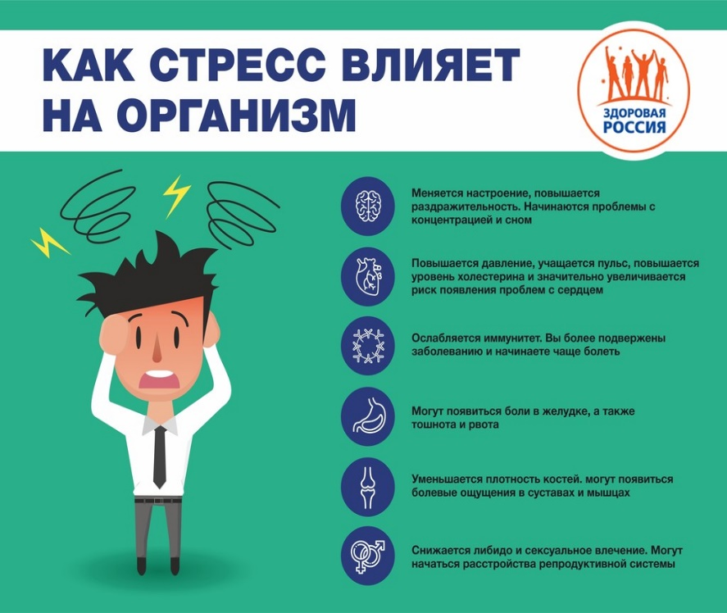 Хронический стресс ослабляет иммунитет, подавляются защитные реакции и барьерные функции клеток желудочно-кишечного тракта и кожи, что осложняет течение и прогноз любых соматических заболеваний, включая инфекционные. У человека, в отличие от животных, нет угрозы жизни на каждый день. Но реакция осталась и человек перенес ее на социальную жизнь. Во время стресса в организме человека происходит учащение и усиление сердцебиения, колебание артериального давления (чаще — повыщение), учащение и углубление дыхания, или спазм дыхательных мышц, расширение зрачков (обострение зрения) и повышение мышечного тонуса. И если это происходит часто и длится очень долго и сильно, то это может приводить к функциональным нарушениям в организме, а в дальнейшем и к развитию различных заболеваний. Любой стресс сопровождается отрицательными эмоциями.

Степень риска для здоровья, ассоциированная с этими жизненными событиями, зависит, в частности, от жизненных привычек, копинг-стратегий и опыта профилактических практик управления стрессом, которые человек уже использовал ранее. Эти факторы значимо помогают компенсировать риски, связанные со стрессовыми событиями.

Процессы, протекающие в организме при стрессе, универсальны и одинаковы у всех людей. Когда на нас воздействует тот или иной стрессорный фактор, происходят изменения в головном мозге, работе эндокринной и нервной систем. В кровь выбрасываются стрессовые гормоны – адреналин и кортизол. Они заставляют искать выход из ситуации, на уровне не только мозга, но и всего тела. Чтобы справиться с этой задачей, все клетки приходят в возбуждение. Некоторые из них выбрасывают особое вещество – гистамин, что может вызывать покраснение кожи и зуд. Клетки мышечной ткани начинают активнее сокращаться, при этом у человека наблюдается тахикардия или усиливается перистальтика кишечника, и ему непреодолимо хочется в туалет (в народе это называется «медвежьей болезнью»). У кого-то возникает реакция со стороны сосудов: повышается артериальное давление, на теле или лице проступают красные пятна. Кто-то начинает активно потеть – это значит, что стрессовые гормоны активизировали вегетативную нервную систему. Какие именно проявления будут у конкретного человека, зависит от его индивидуальных особенностей. В частности, от того, как его приучили реагировать на стресс в детстве. Например, ребенок, у мамы которого на фоне волнения начинала болеть голова, фиксирует это и, став взрослым, сам выдает такую же реакцию.

Можно привести и другой пример. В большинстве случаев на фоне сильного нервного напряжения люди теряют аппетит – таково действие стрессовых гормонов. Однако если малышу, стоило ему заплакать, сразу же давали соску, в будущем он при стрессе с большой вероятностью станет, наоборот, много есть. Или – курить. В общем, успокаиваться.

## Признаки проявления стресса

Выделяют системный и психический тип воздействия стрессового фактора. Системный тип – это ответная реакция организма на инфекционное заболевание, воспаление, травму, свет, высокую или низкую температуру. Психический тип – проявляется на эмоциональной и психической сфере, следом на биологическом уровне.

К группе психических причин возникновения стресса относятся:

* профессиональная деятельность, связанная с повышенной ответственностью;
* сложные взаимоотношения в семье;
* конфликты, фобии, проблемы в общении, угрозы разного характера, трудноразрешимые проблемы, неблагополучные социальные отношения в коллективе;
* нереализованные потребности, заниженная самооценка, перфекционизм;
* смена места жительства или работы, монотонный вид деятельности, развод, смерть близкого человека;
* информационная перегруженность;
* отсутствие отдыха достаточного для восстановления психики;
* психоэмоциональная напряженность, вызванная риском, цейтнотом, повышенной нагрузкой, новизной ситуации или ее неопределенностью.

Последствия длительного стресса у мужчин и женщин одинаковы – депрессия и соматические заболевания. Поэтому важно своевременно отметить признаки психофизического напряжения, выявить его причины и устранить.

## 5.1. Признаки стресса

Продолжительное воздействие стрессового фактора вызывает серьезное напряжение всего организма, заметно ухудшая общий настрой и самочувствие человека.

Частые симптомы развивающегося стресса:

* Мышечное напряжение в области головы, шеи, плеч, спины.
* Повышенная тревожность.
* Раздражительность по малейшему поводу.
* Сниженная работоспособность.
* Подавленность, апатия.
* Нарушения сна.
* Рассеянность, ухудшение памяти и способности к концентрации внимания, замедление темпа мыслительных процессов.
* Хроническая усталость, пессимизм, желание дистанцироваться от социума.
* Головная боль, необъяснимые боли в груди.
* Расстройство аппетита, нарушение пищеварительной функции.

Нередко человек приобретает навязчивую привычку, например, покусывать губы, вращать шеей, поправлять волосы. Его начинают беспокоить боли в области живота, учащенное сердцебиение, кожный зуд или другие негативные проявления.

Вне зависимости от фактора, влияющего на организм человека, любое воздействие оказывает специфическое влияние, даже если такое воздействие было «хорошим».

Канадский ученый Ганс Селье дал характеристику перенапряжения и описал его как общий адаптационный период. Понятие стресса вошло в его речь намного позднее.

Исследование ответных организаций началось еще в 1920 году. Селье заметил одинаковый ответ на общее вредоносное инфицирование: повышенная температура, общая слабость, снижение или потеря аппетита. В итоге лабораторных экспериментов был сделан вывод о единой ответной реакции живых организмов на раздражающие факторы. В результате воздействия различных негативных влияний ответ проявляется в единой форме. Так, ответом крыс на раздражение отравляющих веществ было повышение температуры, такой же была реакция на воздействие холода или жары. Подобные реакции наблюдались и у людей.

После перенесенного принудительного воздействия наблюдались и признаки адаптации наряду с наличием напряжения и повреждений. После воздействия стресса налицо были универсальные признаки: снижение тимуса, значительный рост коры надпочечников и наличие кровотечений или кровоизлияний, иногда были развивающиеся язвенные образования в области ЖКТ.

## 5.2. Симптомы

После кратковременного стресса все чувства и яркие моменты запоминаются надолго, если же стрессовое состояние продолжается долго (хронический стресс), тогда организм начинает работать на износ, из последних сил. В этот период грозит обострение хронических заболеваний, развивается гипертония, астма, повышается уровень сахара в крови и другое.

Признаки стресса в зависимости от устойчивости организма

* частое не восприятие информации и отсутствие концентрации во время работы;
* ухудшается память;
* часто появляется состояние усталости;
* чувство юмора теряется;
* повышается возбудимость и раздражение;
* повышается тяга к алкогольным напиткам;

Симптомы стресса наблюдаются у преобладающего количества современных людей. Дальнейшее изучение развития стресса позволяет спрогнозировать течение или его наступление у людей.

# Заключение

Напряжение и стресс могут полностью уничтожить наше здоровье и благосостояние. Стресс может полностью изменить человека, как внутренне, так и внешне, если мы допустим это, также влияет на ваше поведение и образ жизни, и почти всегда негативно. В стрессовых ситуациях мы склонны искать легкие пути решения, такие как потребление алкоголя или курение. Это жизненно важно и необходимо всячески снимать напряжение и стресс. Давайте себе отдых, проведите пять или десять минут, делая что-то любимое. Возможности неограниченны, а также вы принесете пользу своему здоровью. Принятие мер предосторожности может облегчить отрицательное воздействие стресса и нервного напряжения на ваш организм, ваше здоровье и благополучие.

**Список используемой литературы**

1. <https://ru.wikipedia.org>
2. [https://rehabfamily.com/articles/stress](https://rehabfamily.com/articles/stress/)
3. <https://surgut-pnd.ru>
4. [https://miin.ru/blog/psikhologiya-stressa](https://miin.ru/blog/psikhologiya-stressa/)